厂区路沿石采购询价函

：

请按以下要求提供报价及说明。
1、采购范围：本条所列技术规范要求适用于本次询价所需的厂区道路路沿石，含运费、税费等费用。
2、供货时间：注明最短供货时间。
3、付款方式：无预付款，货到现场验收合格一次付清，报价，含3%增值税，含运费，安装。
4、项目地址：安徽省滁州市定远县池河镇
5、报价要求：按清单报价，并留下联系电话及加盖公章。
6、技术要求：按国家标准及设计图纸要求。
序号 | 名称 | 数量 | 备注
1 | 1000mm*250mm*150mm | 1533块（1533米） | 麻石条
2 | 500mm*250mm*150mm | 725块（290米） | 麻石条
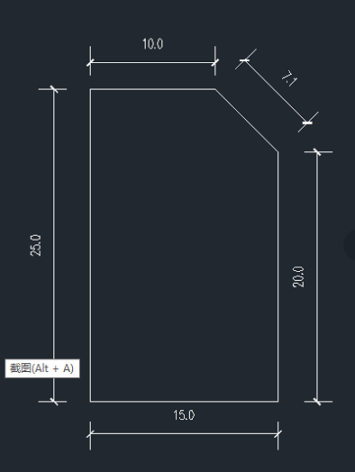

询价人： 中机国际定远县第五自来水厂及配套管网EPC工程项目部
2022年10月 18日

